- 商工業
泊村の商工業は、東に鳥取、西に倉吉といった商圏に囲まれている。買物圏１つを取り上げて見ても、鳥取や倉吉のそれにまたがり、村内の商店の利用は多いとはいえない。また、人口の問題が商業の発達にブレーキをかけていることも事実である。
昭和60年度の「泊村工業統計調書」によると、製造業の事業所数18、従業員数175人、うち、従業者29人以下の事業所は16、30人以上のものが2となっている。また昭和60年度「村内商業統計調査（小売・卸売業）」によると、小売業52件、卸売業6件計58件で、その従業員数は小売業で102人、卸売業で17人計119人ですべて9人以下である。
１ 商業
魚行商人（あきんど）
泊漁港には、江戸時代の終りから明治年代にかけて、漁船は大小合せて120隻ほどあり（『県史』）、それに合せて漁獲高も相当あったようである。
魚問屋、仲買人は数軒あって、大勢の「あきんど」の肩と足とで、近郷近在はもちろん、因幡地方にかけ、遠くは津山・勝山方面までも売りさばかれていった。列車やリヤカーを利用する行商人の数も少なくなった。
魚問屋と「さっこや」
魚問屋は、漁師が獲ってきた魚介類を、朝早く一定の時刻に「せり市」を開いて、仲買人や「あきんど」に売りさばき、その歩合を取って業としていたが、大正13年、漁業組合が設立されてからは、その組合市場で売買されるようになった。その問屋には、中屋・出羽屋・錦屋・浜田・中西などがあった。
魚を「せり」にかける小屋を「サキコヤ」（さっこや）と言った。
藩政時代は行商先にも制限が加えられた。次にその史料を紹介する。
乍 恐 奉 願 覚
一当村之儀ハ、往古ヨリ漁師或ハ商人ノミニて渡世仕候所、此度、在売商人手前より九歩口銭立出候様先達て被仰付一統奉畏侯。然ル所、究意之者共ハ、鳥取倉吉松崎三ヶ所え、泙度毎ニ駈付商ヒ仕候得共、足弱子供等は纔之利徳を考、右三ヶ所え不向成ル肴買集、在中商ヒ致し渡世相営来、漸其日送り之売事致し、家内養育仕候。殊ニ、近年ハ、諸色高値ニ付、当日之営凌方無御座、恐多奉存候得共、生物御法之口銭は御上納申上候間、御時節恐入候ヘ共、何卒九歩口銭御免被仰付候様、村中一統奉歎上候。
此段冝敷被仰上被為下候様偏ニ奉願上候。以上。

万延元年申七月曰
河村郡泊村
村 中
年行司 市三郎
庄屋 孫兵衞 殿
右之通奉願候冝敷被仰上可被為下候。以上。
庄屋 孫兵衞
尾崎恵助 殿
（『泊村郷土誌』）
これは、従来の生物口銭の他、在売商人より九歩口銭を取立てるようになったことに対する御免の嘆願であり、「在中商ヒ」の問題を訴えている。
宿場の名残り
鳥取藩は、池田光仲転封当初の寛永9年（1632）、藩内の交通の要衝の地26か所に制札場を設置した。この中に河村郡では「とまり」と「松崎村」の2か所（『在方御定』）である。
泊は、そのころ既に人馬継立の駅と、旅人宿泊のための宿場との両機能をもった宿駅として設置され、伝馬15匹をもち、藩内上級宿場12か所の1つとして栄えて来た（『県史』）。
宿場に直接関係をして来た家々として今に伝えられるものの中に、鍵屋・砂子屋・橋津屋・佐田屋・神崎屋・信濃屋・松屋・河崎屋・たふ屋・田庭屋・中屋・橋本屋・花屋・田尻屋・淀屋・備前屋・丸屋・酒井屋・古酒屋など、そのほか多くの家号が残っている。
昔の店屋
藩政時代は、店開きは町・宿場などに限り許可された。幕末のころ、泊に雑貨店が2､3軒と宇谷の両はづれに茶屋が2､3軒あった。
このころの史料として、次の書上帳の記事がある。
一、在中往還宿場の外、店作り御制禁の処、近来猥に相成候様相聞候、急に相改可申候。
一、斤量壱挺 政七
一、同 久助
一、同 喜助
右三通、此外壱挺も相漏候諸稈無御座候。
（文化十二年亥ノ十月日小浜村商人書上帳『泊村郷土誌』）
一、肴商冬春農業之透ニ仕候。市三郎
一、綿打 新五郎
右之通御座候。此外商売致し候者一人も無御座候。以上。
（天保十四年六月日河村郡小浜村商人書上帳『同上』）
一、綿商人一人 一、綿并ニ魚類商人六人
一、米搗売、油取売一人 一、桶屋一人
一、木挽一人 一、魚類商人十六人
一、酒取売二人
〆弐拾八人
右之通商売抔書上候処相違無御座候。以上。
（安政二年卯八月日河村郡宇谷村商人書上帳抄『同上』）

理髪業・髪結所
泊村の理髪業は、明治のころ「荒木ちか」が、泊の元吉田医院の北隣の場所で、斬髪屋を開業したのが始めである。そのころ園にも「北島」があった。大正年代の初めに「河崎屋」が「とこや」を兼ねて始めたが、免許が要るようになって廃業。それに替って同年代の終りに清水散髪店が出来た。昭和のはじめ、宇谷で「尾川」が開店したが、昭和49年に廃業。終戦後、園の駅前、旧国道沿いの地で「村田」が開業、その後を「佐々木」が継いだが、昭和42年に他町へ転出した。現在、「清水」、「荒木」の両店が営業を続けている。
髪結所とは通称「髪いいさん」のことで、昔は桃割・島田・丸髷など日本髪の客もかなりあり、北原・一川・田尻屋・福本・竹中など、店が何軒かあった。
自転車店
昔、自転車は警察官駐在所や役場にしかなかったが、泊の自転車店は案外古く、大正年代には、泊2区の旧国道沿い、今の山陰合同銀行の東隣の場所で、石原自転車店が開業していた。
昭和年代になって森里が、戦後になってから陶山（原）・松嶋（泊）・河本（園）が開店していたが、今では1軒もない。
質屋
昔の一般庶民の生活は、今の人たちにはとても想像もつかない様な貧困な暮らしであった。特に「しけ」の続く冬期間は、米類は全く口に入れることは出来ず、「さつまいも」ばかりの日が続いた。この様な時は、毎日の暮しにも事欠き、衣類其の他生活必需品を持って質屋に行き、その品物を担保に、似合いの金を借りて生活資金に当て、約束の返済日が来ると、元金の質屋の定めた金利を添えて担保にしておいた品物を返してもらう。もし、その日までに返済金が出来なかったら、その品物は質流れといって、質屋の自由にされる仕組みだった。しかしながら、零細な庶民にとってはこの方法が借り入れするのには1番身近かな方法であった。この質屋は、江戸時代から明治・大正にかけて3軒程あったようである。
弘化3年（1846）2月26日、河村郡泊村質屋重左衞門の土蔵が焼失した記録がある。当時の質屋の仕組みをうかがい知ることが出来る。
弘化三年三月十五日
一河村郡泊村重左衞門と申者土蔵、去月廿六日焼失致し候処、質ニ取置候品々焼失又は半焼ニ相成候分有之、質主共彼是欠渡候趣相聞候ニ付、八ヶ年以前、天保十亥年三月、久米郡松神村惣左衞門居宅焼失致し候節之振合を以、左之趣申渡候様、大庄屋戸崎久右衞門え御目付より申遣ス。
一焼失致し候分互ニ可為損事。
一焼疵有之分夫々当人え見セ、疵之多少ニ寄相対申談元銀或は半銀三歩一等之割を以差返可申事。
（『県史』諸事控）
風呂屋
風呂屋（銭湯）は、明治の中ごろ出来たもので、それ以前は、一般庶民の入浴は考えもつかないことで、体をふくか、暖い時期になってから水浴するくらいのものであった。
風呂屋の開業は、古酒屋・新米屋が古く、ついで泊では、中本・笠見・高木・石井・若一、園には、山下・角・それにすいふろ屋の中村があったが、多くは大正時代にはなくなっていた。この内、笠見・若一両店は昭和年代になっても長く続いたが、昭和45年、若一の廃業によって姿を消した。
入浴料金は、開業当時は、大人1厘（現価15円相当）、明治32年2厘（18円相当）、大正9年2銭（30円相当）であった。
時計屋
昭和5年、アメリカ仕込みの時計屋が、泊1区の旧国道沿いに開店した。米村時計店である。昭和54年同店の廃業によって、泊村唯一の時計店も今はない。
酒類小売業
この業種は、俗称「またろく屋」といわれて、昔はどこの村にもあった。文政3年「河村郡宇谷村商人書上帳」は次のように記されている。
一清酒御免札御聞届の上往来筋に付少々取売仕候。長六。
一往来筋に付店先弁当小肴酒少々宛取売仕候。栄三郎。
酒類販売が許可制となってからは、次の商店に限られた。石脇では石井、泊では上野・野上・石井・市木、園では森・岸田、原は田中、宇谷は尾川の各店である。
米穀・薪炭・たどん業
この業種の店は、徳田が古く、ついで小林・藤井・春木・石原・森・八木・前・米沢・青木の各商店ができ、雑穀では、笠田商店があった。古い屋号に米屋・新米屋とあるのは昔は米穀商であったと思われる。
薪炭・炭団などは、ほとんど米穀商が取り扱っていた。
呉服・反物・衣料品業
明治時代以前は、衣類は手織りか、行商人から買っていたが、大正年代の初めごろに春木商店が開店した。
衣料雑貨品はそのほかに、徳田・石原・藤井の店があった。今では、谷尻・石沼・米沢の3店がある。
食料品・荒物日用品・農漁具業
農漁具・荒物・日用品では、市木商店が古く、明治初めの創業で、その名は広く知られていた。
食料品店では、昭和の初めごろ、宇野村から車を引いて売り歩いていたが、やがて泊に定住した「こうざ」が最初である。
薬種商
江戸時代、家庭に必要な風邪薬・腹痛薬・あかぎれ薬などを、大和や越中富山の旅商人が売り歩いていた。これは代金は後払いという置薬で、どの家庭からも常備薬として親しまれ、今日に至っている。
薬種商はきぐすり屋ともいわれ、園の倉長や泊の市木・藤井に置かれていた。戦後許可制となり、現在、市木薬店と駅前の山本薬店、宇谷に八木薬品がある。
消費生活協同組合
〔石脇消費生活協同組合〕
石脇に昭和31年設立された。設立時にはいろいろ周囲からの反対もあったが、部落内特志者からの資金を基として発足、20数年間まず順調に進展を続け、中部地区では唯一の正式消費生活協同組合。初代理事長は、前田照好である。
〔宇谷消費生活協同組合〕
農繁期においての労力節減、特に毎日の消費生活に対する改善策は、かねてから村人たちの考える所であった。昭和53年、部落共同経営の店舗として、旧宇谷果実選果場の一部を改造して開店した。
取扱い商品は、鮮魚・果実・野菜・菓子・日用雑貨類など。初代組合長は井戸口積である。
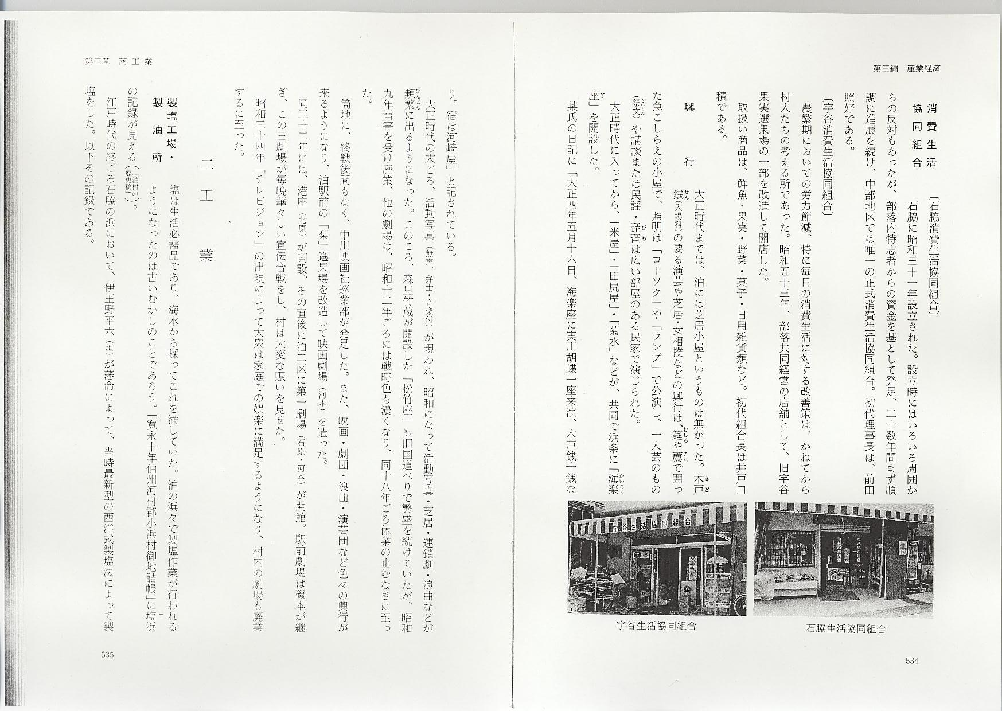

興行
大正時代までは、泊には芝居小屋というものは無かった。木戸銭（入場料）の要る演芸や芝居・女相撲などの興行は、筵や薦で囲った急こしらえの小屋で、照明は「ローソク」や「ランプ」で公演し、一人芸のもの（祭文）や講談または民謡・琵琶は広い部屋のある民家で演じられた。
大正時代に入ってから、「米屋」・「田尻屋」・「菊水」などが、共同で浜条に「海楽座」を開設した。
某氏の日記に「大正四年五月十六日、海楽座に実川胡蝶一座来演、木戸銭十銭なり。宿は河崎屋」と記されている。
大正時代の末ごろ、活動写真（無声、弁士・音楽付）が現われ、昭和になって活動写真・芝居・連鎖劇・浪曲などが頻繁に出るようになった。このころ、森里竹蔵が開設した「松竹座」も旧国道べりで繁盛を続けていたが、昭和9年雪害を受け廃業、他の劇場は、昭和12年ごろには戦時色も濃くなり、同18年ごろ休業の止むなきに至った。
筒地に、終戦後間もなく、中川映画社巡業部が発足した。また、映画・劇団・浪曲・演芸団など色々の興行が来るようになり、泊駅前の「梨」選果場を改造して映画劇場（河本）を造った。
同32年には、港座（北原）が開設、その直後に泊2区に第一劇場（石原・河本）が開館。駅前劇場は磯本が継ぎ、この3劇場が毎晩華々しい宣伝合戦をし、村は大変な賑いを見せた。
昭和34年「テレビジョン」の出現によって大衆は家庭での娯楽に満足するようになり、村内の劇場も廃業するに至った。

